Zajęcia logopedyczne- dzieci młodsze. Gr. I, II
M jak Miś (30.03.2020 r.)
- Ćwiczenia usprawniające narządy mowy. „ Kto potrafi tak jak ja”- nazwij zwierzątka z obrazka i spróbuj je naśladować. Powodzenia!
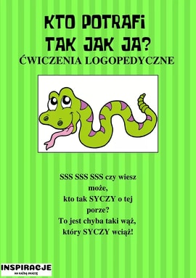

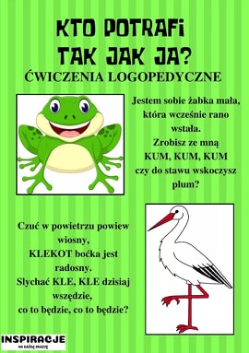

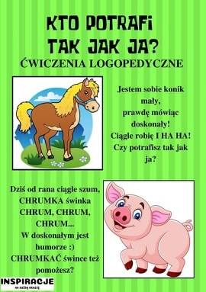

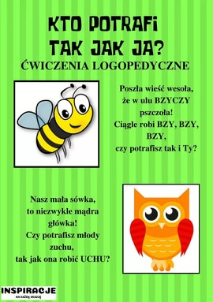

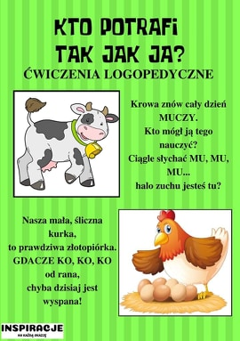

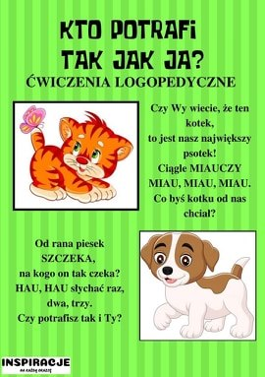

- Zabawa fonacyjno- oddechowo- artykulacyjna „ MAMMA Mia”
Dzieci po głębokim wdechu wypowiadają frazy:
- Mamma Mia, Amma Mia, Emme Mia, Ommo Mia, Ummu Mia, Ymmy Mia

- Zabawa słuchowo- artykulacyjno- fonacyjno- oddechowa „ Pobudka misiów”. Dzieci wyobrażają sobie , że są misiami i zachowują s się jak misie z opowiadania.
„Pobudka misiów”
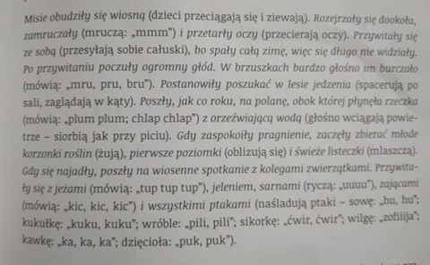

Żródło: „ Głoska, sylaba , słowo”- A. Kiepiela – Koperek.
http/ fb.com/ Inspiracje na każdą okazję

